附件3

2023年教师教学创新大赛复赛评分标准
- 课堂教学实录视频评分表(分值40分)

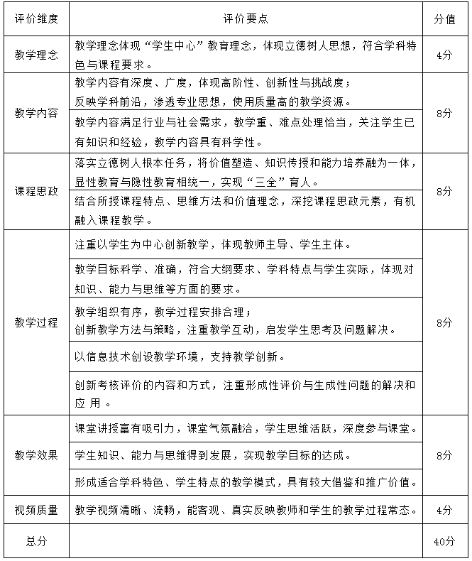

二、课程教学创新成果报告评分表(分值20分)
